EXERCICE 2 : LES SYSTEMES ELECTRIQUES (5,5 points)
Bac S 2010 Amérique du Nord Correction © labolycee.org
E
K₁
R = 100 Ω
C
u_{C}
Carte acquisition
+
–

1. LE DIPÔLE RC :
1.1. (0,25)

(0,25) Quand on ferme l’interrupteur,
on met en évidence la charge du condensateur.
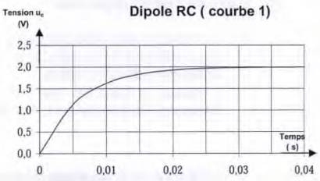
E
U_{c}(τ)
τ
1.2. (0,25) À partir de t = 0,03 s,
la tension u_{C} reste constante,
le condensateur est chargé et u_{C} = E
On lit sur la courbe 1, E = 2,0 V.

1.3.1. (0,25) u_{c}(t) = E.(1 – e^{–t/τ})
u_{c}(τ) = E.(1 – e^{–τ/τ}) = E.(1 – e^{–1})
u_{C}(τ) = E.(1 – 0,37)
u_{c}(τ) = E.0,63

1.3.2. (0,25) u_{c}(τ) = 0,63 × 2,0 = 1,26 V
τ = 0,0060 s = 6,0 ms (Voir schéma ci-dessus)
τ = R.C, soit
(0,25) = 6,0×10^{–5} F = 60 µF

2. LE DIPÔLE RL :
2.1. (0,25) On observe un retard à l’établissement du courant : l’intensité n’atteint pas immédiatement sa valeur maximale et constante. L’élément du circuit responsable de ce phénomène est la bobine.

2.2. (0,25) E = (R + r).i + L. en régime permanent i(t) = I = Cte alors = 0
Il vient E = (R + r).I, soit
(0,25) D’après la courbe 2, I = 18 mA = 18×10^{–3} A.

E = (R + r).I
E = R.I + r.I
r.I = E – R.I soit
(0,25) r = – 100 = 11 Ω
2.3. La courbe 2 montre qu’à la date t = 0, i(0) = 0 mA
(0,5) D’après l’équation (1), on a E = L. et on a établi précédemment que E = (R + r).I.
(R + r).I = L.
(0,25) = =
2.4. (0,5) D’après la loi d’Ohm U = R.I donc [R] = [U].[I]⁻¹
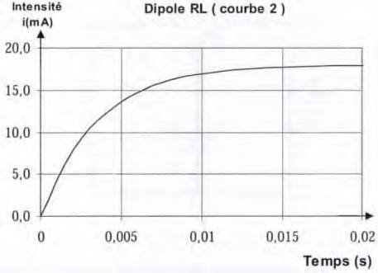
La tension aux bornes d’une bobine idéale est u_{L} = L. donc [L] = [U].[T].[I]⁻¹
0,63.I
τ’
5,4 cm
20,0 mA
5,4 cm
11 mA
0,63.I
0,63.I = (11×5,4)/20,0 = 3,0 cm
10,3 cm
0,02 s
1,7 cm
τ
τ’ = (1,7×0,02)/10,3
10,3 cm

Pour t = τ’, i(τ’) = 0,63.I
i(τ’) = 0,63 × 18 = 11 mA

(0,25) D’après la courbe 2,
τ’ = 3,3×10^{–3} s.
L = τ’.(R + r)
L = 3,3×10^{–3} ×(100 + 11)
(0,25) L = 0,37 H

3. LE DIPÔLE RLC EN OSCILLATIONS LIBRES
3.1. (0,5) Il y a transfert d’énergie entre la bobine et le condensateur. Les oscillations obtenues sont amorties en raison d’une dissipation d’énergie par effet Joule dans la résistance interne de la bobine.
L’amplitude des oscillations diminue au cours du temps, les oscillations ne sont pas périodiques mais pseudo-périodiques.
Les oscillations sont libres car il n’y a pas d’énergie extérieure apportée au circuit (absence de générateur avec l’interrupteur en position 2).
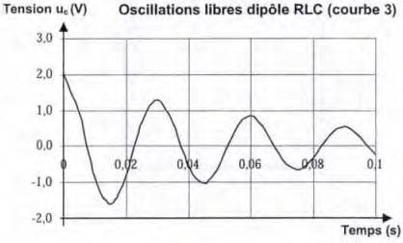
3.2.
3T
3.T = 0,090 s
(0,25) T = 0,030 s
T₀ = 2π ou T₀² = 4.π².L.C
(0,25) soit L =
L = = 0,38 H
Les valeurs de L obtenues sont
sensiblement les mêmes.

3.3. (0,25) On peut entretenir les oscillations en apportant de l’énergie au système grâce à un dispositif qualifié de « montage à résistance négative ».

